Проверочная работа по теме: «Системы объектов»
Фамилия имя _______________________
Класс ______________________
1 задание
Природными системами являются:
- Гейзер
- Залив
- Клавиатура
- Океан
- Дом
2 задание
Техническими системами являются:
- Ноутбук
- Одуванчик
- Пустыня
- Телефон
- Зонт
3 задание
Входами системы «дерево» являются:
- Вода
- Черный ящик
- Солнце
- EROR 404
Выходами системы «утюг» являются:
- Купить
- Пар
- Нагрев утюга до определенной температуры
- Электричество
4 задание
Установи соответствие:
Материальная система
Нематериальная система
Смешанная система

Варианты ответов: сюжет рассказа, транспортная система города, микроволновка.
5 задание
Составь из предложенных названий объектов пары «система-надсистема»
Система | Надсистема
Музыкант
Актёр
Картина
Страница
Каблук
Варианты ответов: Книга, оркестр, театр, музей, сапог.
6 задание
Выбери из предложенных названий объектов пару подсистем, входящих в систему:
Система | Подсистема 1 | Подсистема 2
Оркестр
Самолет
Футбольный клуб
Дом

Варианты ответов: шасси, музыкальный инструмент, крыша, музыкант, стадион, фюзеляж, команда, отопление.
7 задание
Для предложенных ситуаций выбери систему. Отметь в таблице ситуации, в которых система является «Черным ящиком».
Ситуация | Система | Черный ящик? (да, нет)
Хозяйка стирает белье в стиральной машине
Артист цирка дрессирует медведя
Повар готовит блюдо по рецепту

Варианты ответов: рецепт, медведь, стиральная машина.
8 задание 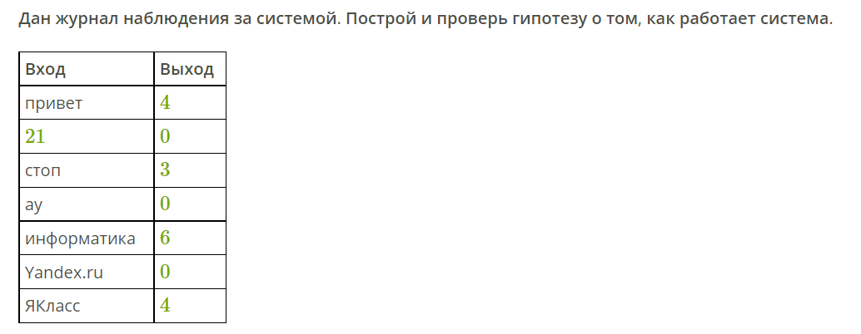
Что получится на выходе следующих данных?
Вход | Выход
http//gramota.ru/
Пульт
Фрукт
33

9 задание
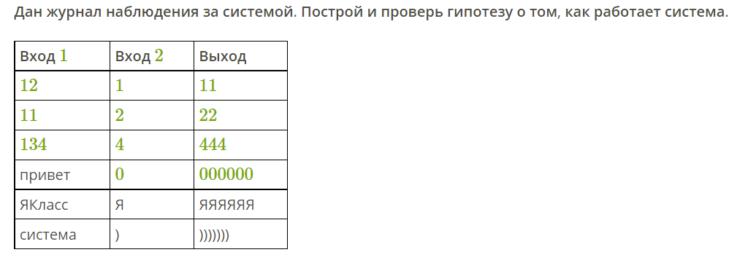
Что получится на выходе при входе следующих данных?
Вход 1 | Вход 2 | Выход
44 | 1
4517 | 3
Жёлтый | *

